Pack n°7 : week-end "rencontre et cohésion" 3 jours / 2 nuits
Transfert aéroport / domaine couleurs berbères/ aéroport, logement, pension complète (du dîner du 1er jour au petit déjeuner du dernier jour) + activités team building + soirée avec troupe folklorique + feu de camp + discothèque avec DJ, son et jeu de lumière (jusqu'à tard la nuit) (minimum 20 personnes)
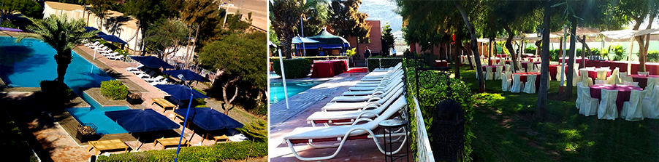
Jours 01 : arrivée aéroport Ménara, assistance et transfert pour pour le domaine Couleurs Berbères.
Accueil, pot de bienvenu et installation. A disposition, salle de jeu, snack, sky bar, piscine, activités libres.
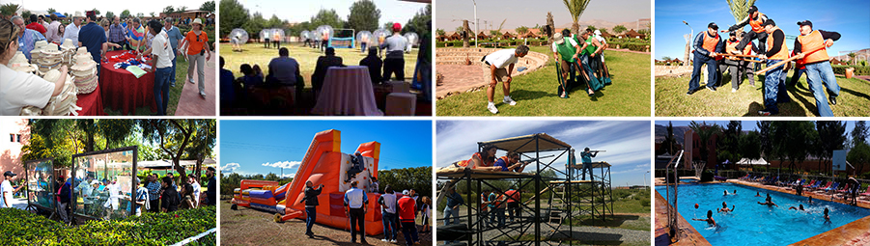
Jour 2 : petit déjeuner
Rendez-vous des participants à l’amphithéâtre, formation des équipes, distribution des dossards et briefing des coaches. Début des activités. Déjeuner. Diner et soirée avec animation (troupe folklorique d’Amizmiz, grand feu de camp dans l’amphithéâtre et discothèque avec dj, son et jeu de lumière jusqu’à 02:00 du matin.
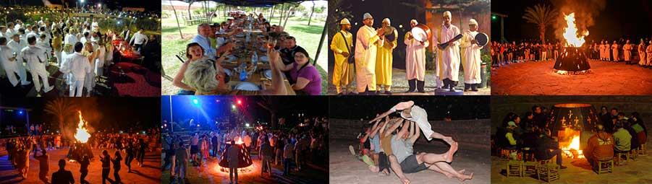
Nuitée
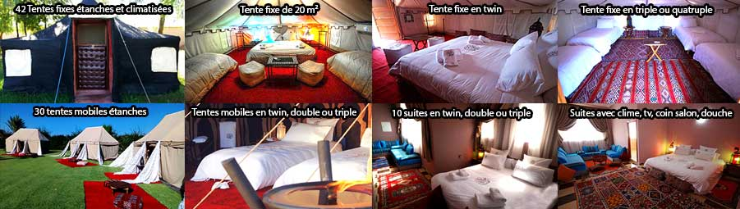
Jour 3 : Petit déjeuner et temps libre, transfert à l’aéroport, assistance aux modalités d’embarquement et fin de nos services.
Logement sous tente bivouac grand confort étanches et climatisées
Logement base | Forfait en €/personne en TTC
 | Base 20 | Base 30 | Base 40 | Base 50 | Base 60 ou plus
3 à 4 pax/tente | 168 | 158 | 148 | 143 | 138
2 pax/tente | 178 | 168 | 158 | 153 | 148
en single | 170 | 160 | 150 | 145 | 125
Tarification et conditions
Logement en chambre suite
Logement base | Forfait en €/personne en TTC
 | Base 20 | Base 30
3 pax/suite | 200 | 190
2 pax/suite | 210 | 200
en single | 195 | 185
* Supplément nouvel an : 55 €
Prix comprend :
* Transfert Marrakech / Domaine couleurs Berbères / Marrakech
* Assistance
* Séjour de 3 jours/2 nuits
* Repas (du dîner du 1er jour au petit déjeuner du dernier jour, soit 1 déjeuner, 2 dîners et 2 petits déjeuners
* Boisson soft à table (1/2 eau + ½ soda / personne)
* Activités team building, 7 activités que vous aurez le choix de choisir (demandez la liste)
* Eau minérale pendant les activités
* Soirée avec soirée avec animation (troupe folklorique d’Amizmiz, grand feu de camp dans l’amphithéâtre et discothèque avec dj, son et jeu de lumière jusqu’à 02:00 du matin).
Prix ne comprend pas
* Déjeuner du dernier jour avec ½ eau + ½ soda à table : 16 €/personne
* Vin à table :
* ½ eau + ½ vin (rouge ou rosé) : 9 € / personne / repas
* Open bar :
½ heure : 16 €/personne
1 heure : 26 €/personne
2 heures : 45 €/personne
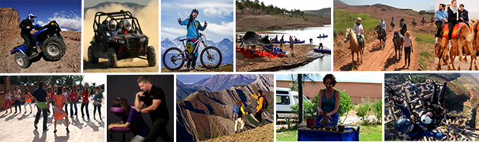
Activités
Quad :  * Monoplace : 55 € TTC/personne  * Biplace : 66 € TTC/personne  * Dromadaire : 25 € TTC/personne  * Cheval : 32 € TTC/personne  * Randonnée avec visite village berbère : 12 €/personne  * Baptême en parapente biplace : 70 €/personne  * Canoë kayak : 13 €/personne (hors transport, nous consulter) | * Hammam, gommage : 40 €/personne  Atelier pour tout le groupe :  * Poterie : 130 €  * Cours de cuisine : 130 €  * Henné : 130 €/tatoueuse  * Cours de danse orientale : 170 €  * Triathlon combiné course à pied, canoë, vtt (nous consulter)  * Yoga : 160 €  * Massage assis (nous consulter)
Couleurs Berbères Couleurs berbères

